Лабораторная работа №1

Задание №1

1. Создание новой базы данных с именем NewDatabase:

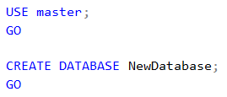  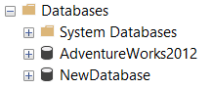

1. Изменение имени рабочей базы данных на NewDatabase:

  

1. Создание новой схемы sales:

  

1. Создание новой схемы persons:

  

1. Создание новой таблицы в схеме sales с именем Orders, содержащей одно поле OrderNum, тип данных которого INT:

  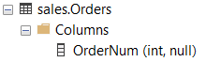

1. Создание бэкапа базы данных NewDatabas:

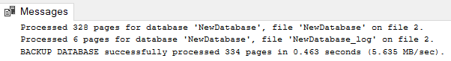

1. Удаление базы данных NewDatabase:

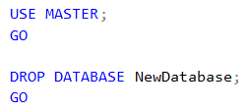  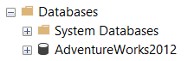

1. Восстановление базы данных NewDatabase из сохраненного бэкапа:



